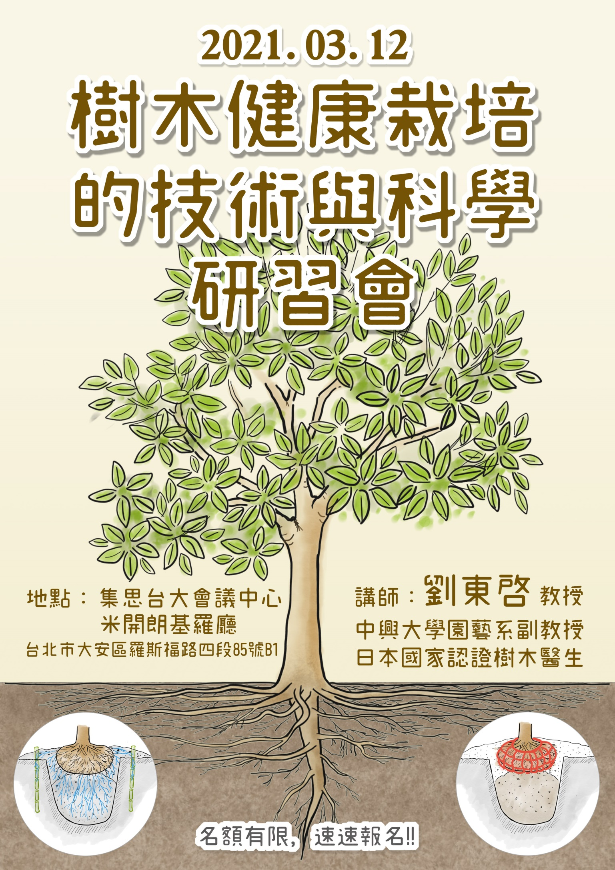

附件一、課程資訊
樹木健康栽培的技術與科學研習會
2021年3月12日(五)
時間 | 課程內容 | 課程講師
09:00-10:30 | 栽培前要了解的樹木基礎知識 | 劉東啟博士  現職：國立中興大學園藝系副教授，日本國家認證樹醫生。
10:40-12:10 | 樹木自體防禦機制的解析
12:10-13:30 | 午休(午餐自理)
13:30-15:00 | 樹木高糖栽培技術 | 劉東啟博士
15:10-16:00 | 樹木根系與土壤微生物的關係
16:00-16:10 | 交流與討論
※ 報名相關資訊
- 報名系統：https://www.beclass.com/rid=24461c66004f9c486d6a
- 研習費：新台幣3,000元整。（請於線上報名後五日內繳費，報名截止日：2021.3.9(二) ）

繳費方式：※請匯款至承辦單位：本來興業股份有限公司。
※對帳無誤後本會將以e-mail通知，請留意電子郵件通知。
- ATM轉帳  銀行：玉山銀行中工分行  (銀行代號:808)  帳號：1252-940-005176 | - 無摺存款  - 至玉山銀行各分行，填寫 "無摺存款單"存入研習費。  - 請銀行員將報名者的姓名加註於備註欄內，此方式不需任何手續費。  受款行：玉山銀行中工分行  戶名：本來興業股份有限公司  帳號：1252-940-005176

社團法人台灣綠化技術協會

樹木健康栽培的技術與科學研習會
報名表
個人基本資料
姓名 |  | 性別 | □ 男 □ 女
身分證字號 |  | E-mail
聯絡電話 |  | 服務機關全銜
職稱
聯絡地址 | □□□□□
其他資料
發票開立  種類 | □ 二聯式發票  □ 三聯式發票（請填抬頭與統編）  抬頭：＿＿＿＿＿＿＿＿＿＿、統編：＿＿＿＿＿＿＿＿
公務人員  終身學習時數 | □ 不需要  □ 需要登錄（請再次確認身分證資料無誤）
環境教育  學習時數 | □ 不需要  □ 需要（請再次確認身分證資料無誤）
技師  訓練積分 | □ 不需要 □ 都市計畫技師 □ 園藝技師  □ 土木工程技師 □ 環境工程技師
匯款方式  帳戶資料 | □ATM匯款，請填帳號後五碼：＿＿＿＿＿＿＿  □無摺存款，請填匯款日期：＿＿年＿＿月＿＿日
備註 | - 報名表請mail至itree001@gmail.com。  - 連絡電話：0965-136925林小姐。
※退費規則：
- 退費申請距研習會開始七日(含)前扣除轉帳手續費30元後全額退費。
- 退費申請距研習會開始六日至三日前，扣除10%行政手續費及轉帳手續費30元。
- 研習會三日起不予退費。研習退費採電話申請，由協會人員進行確認後，寄出退費申請書之電子檔供申請人填寫，請於一週內填妥回傳申請單。

